SVEUČILIŠTE U ZAGREBU
FAKULTET ORGANIZACIJE I INFORMATIKE
V A R A Ž D I N

Marinov Jure
Žebčević Danijel

„LuxSolis Energetica d.o.o.“

Projekt iz kolegija strategijski menadžment

Varaždin, 2023.
SVEUČILIŠTE U ZAGREBU
FAKULTET ORGANIZACIJE I INFORMATIKE
V A R A Ž D I N

Marinov Jure
Žebčević Danijel
Studij: Organizacija poslovnih sustava

„LuxSolis Energetica d.o.o.“
Projekt iz kolegija strategijski menadžment

Mentorica:
mag.oec. Karolina Kokot

Varaždin, prosinac 2023.

I. Osnovni podaci
Naziv projekta | Pokretanje d.o.o „LuxSolis Energetica“
Lokacija | Općina Rogoznica, Šibensko-kninska županija, Republika Hrvatska
Investitor | Jure Marinov, Danijel Žebčević
Vrijednost ulaganja | 4.846.828,05 €
Izvor financija: | Kredit 1 – 1.200.000,00 €  Kredit 2 – 3.750.00,00 €  Vlastita sredstva – 2.500,00 €
Vrijeme opservacije projekta | 13

II. Sadržaj
1. Podaci o poduzetniku 2
1.1. Polazište 3
1.2. Misija, vizija i ciljevi 3
2. Predmet poslovanja 5
2.1. Proizvodi i usluge 5
2.2. Opis zahvata 5
2.2.1 Osnovni podaci fotonaponskog modula (FN) 6
2.2.2 Osnovni podaci izmjenjivača 7
2.2.3 Lokacija 8
2.2.4 Pristupne prometnice 10
2.2.5 Nagib solarnih panela 11
2.2.6 Imovina nakon zahvata 11
2.2.7 Politika definiranja cijena i kanali distribucije 11
2.2.8 Tržišni udio 12
2.2.9 Utjecaj na okoliš 12
3 Tržišna opravdanost 13
3.1 Tržište nabave 13
3.2 Tržište prodaje 14
3.3 Procjena ostvarenja prihoda 15
4. Tehnološko-tehnički elementi pothvata 16
4.1 Opis strukture ulaganja 16
4.2 Struktura i broj zaposlenih 17
5. Financijski elementi pothvata 19
5.1 Proračun amortizacije 19
5.2 Rashodi 20
5.3 Izvori financiranja 21
5.4 Financijski tijek 1
5.5 Račun dobiti i gubitka 1
6. Zaključak 1
7. Literatura 2

Sažetak
Poslovni plan za poduzeće LuxSolis Energetica d.o.o. fokusira se na proizvodnju električne energije putem solarne energije. Plan detaljno razrađuje ključne aspekte budućeg poslovanja, pružajući jasnu sliku misije, vizije i ciljeva poduzeća. U fazi pripreme projekta, poseban naglasak stavljen je na prikupljanje sredstava za proizvodnju električne energije. Opisan je proces proizvodnje koji se temelji na solarnoj energiji, obuhvaćajući lokaciju, tehnologiju i održivost. Flaširanje energije, metaforički izraženo, također je razrađeno kao ključan korak u distribuciji. Financiranje projekta obuhvaća različite izvore, a financijski plan proteže se kroz prvih 13 godina poslovanja, jer toliko treba do otplate zadnje rate kredita. Analizom raznih pokazatelja isplativosti, kao i detaljnom analizom tržišta, zaključeno je da projekt LuxSolis Energetica d.o.o. donosi konačnu isplativost, osiguravajući održivu i ekološki odgovornu budućnost u proizvodnji solarne energije.

Podaci o poduzetniku
LuxSolis Energetica, društvo s ograničenom odgovornošću (d.o.o.) sa sjedištem u Rogozici predviđa se osnovati u prvom kvartalu 2024. godine s ciljem proizvodnje električne energije iz obnovljivih izvora, posebno s naglaskom na solarnu energiju. Poduzeće je rezultat vizije i entuzijazma osnivača Jure Marinova i Danijela Žebćevića.

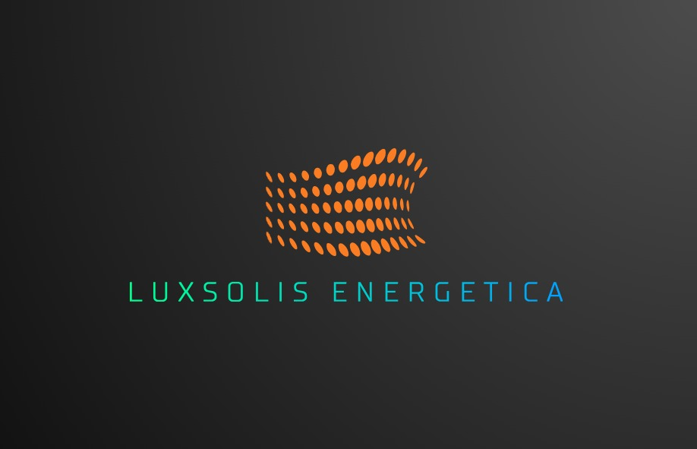
Slika 1. Logo LuxSolis Energetica d.o.o. (autorov rad)

Polazište
LuxSolis Energetica, smještena u Republici Hrvatskoj, posebno u regiji Dalmacije, pronalazi svoje polazište u bogatom potencijalu sunčeve energije koji ova regija pruža. S obzirom na visok broj sunčanih dana kroz godinu, tvrtka prepoznaje izuzetno povoljne uvjete za proizvodnju obnovljive energije, čime želi iskoristiti prirodne resurse na održiv način.
Uzimajući u obzir povoljne uvjete regije, LuxSolis Energetica želi postići visoku kvalitetu proizvodnje solarne energije, počevši od održavanja solarnih panela, kroz sam proizvodni proces, do isporuke energije. Tvrtka priznaje važnost odgovornog korištenja prirodnih resursa i angažiranje u ekološki prihvatljivim praksama.

Misija, vizija i ciljevi
Misija LuxSolis Energetica d.o.o. je posvećenost pružanju održive i visokokvalitetne električne energije, čime doprinosimo stabilnosti energetskog sektora Republike Hrvatske. Naša misija je kontinuirano ulaganje u inovativne tehnologije i procese proizvodnje s ciljem optimizacije energetskih resursa, čime želimo postati ključni partner u osiguravanju pouzdane i ekološki prihvatljive opskrbe električnom energijom. Kroz profesionalnost, etičnost i trajnu predanost, nastojimo ostvariti održiv rast i doprinositi razvoju zajednice.
LuxSolis Energetica ima viziju biti među vodećim tvrtkama u proizvodnji solarne energije u Republici Hrvatskoj. Želimo biti prepoznatljivi po inovativnom pristupu proizvodnji obnovljive energije, istraživanju i razvoju u području solarnih rješenja. Naša predanost učenju, poučavanju i razvoju kompetencija u digitalnom dobu ključna je karakteristika koja će nas istaknuti na tržištu, zajedno s naglaskom na projektima i međunarodnoj suradnji.
Ciljevi:
- Inovacija i Razvoj Tehnologije: Aktivno ulaganje u istraživanje i razvoj novih tehnologija za proizvodnju solarne energije, čime se želi postati prepoznatljiv lider u inovacijama u industriji obnovljivih izvora energije.
- Održivost i Ekološka Odgovornost: Postizanje najviših standarda održivosti u poslovanju, uključujući smanjenje ugljičnog otiska, upotrebu ekološki prihvatljivih materijala te minimalan utjecaj na okoliš.

Predmet poslovanja
LuxSolis Energetica se bavi glavnom djelatnošću proizvodnje električne energije prema Nacionalnoj klasifikaciji djelatnosti (NKD) pod brojem 35.11, uz dodatnu aktivnost trgovine električnom energijom prema NKD 35.14.

Proizvodi i usluge
Kao solarna elektrana, naš ključni poslovni cilj je proizvodnja električne energije putem obnovljivih izvora, s fokusom na solarnoj energiji. Primarna svrha našeg poslovanja je proizvodnja čiste i održive električne energije, koju planiramo integrirati u postojeću elektroenergetsku mrežu. Naša strategija distribucije uključuje suradnju s glavnim distributerom, Hrvatskom elektroprivredom (HEP), s ciljem učinkovite i ekonomske isporuke električne energije korisnicima.

Opis zahvata
Izrada ključnog elektrotehničkog projekta za solarnu elektranu zahtijeva temeljito prikupljanje svih relevantnih dokumenata. To obuhvaća zadnji važeći dokaz zakonitosti zemljišta, poput potvrde o njegovoj pravnoj valjanosti. Dokaz vlasništva ili suvlasništva, predočen Zemljišnoknjižnim izvadakom, ključan je za utvrđivanje prava nad zemljištem. Uz to, potrebna je potvrda, uvjerenje ili identifikacija o istovjetnosti katastarskih čestica, u slučaju da je potrebno dodatno utvrditi specifičnosti zemljišta. Fotodokumentacija trenutačnog stanja zemljišta pruža vizualni uvid, dok obostrana preslika važeće osobne iskaznice vlasnika, suvlasnika i kontaktnih osoba osigurava potrebne identifikacijske podatke za uspješnu realizaciju projekta.
Za pokretanje izgradnje solarnih elektrana, ključno je prikupiti odgovarajuću dokumentaciju koja osigurava zakonsku dopuštenost i tehničku izvedivost projekta. Prvi korak obuhvaća građevinsku ili građevnu dozvolu, koja temeljem pregleda plana gradnje odražava legalnost izgradnje na određenoj lokaciji. Nadalje, rješenje o uvjetima građenja postavlja smjernice za izvođenje radova, uključujući tehničke i ekološke uvjete. Kada su svi uvjeti zadovoljeni, izdaje se rješenje za građenje, formalno odobrenje za početak radova. Potvrda glavnog projekta osigurava da je projekt izrađen u skladu s postavljenim uvjetima. Lokacijska dozvola odobrava građenje prema urbanističkom planu, a posebna građevna dozvola primjenjuje se na manje kompleksne građevine. Rješenje o uvjetima uređenja prostora postavlja smjernice za okolišno uređenje, dok konačno rješenje odobrava samu izgradnju, potvrđujući usklađenost s propisima i standardima.
Proces ostvarivanja uporabe solarnih elektrana zahtijeva pažljivu pripremu dokumentacije koja potvrđuje zakonitu i propisnu izgradnju objekta. Ključni dokumenti u tom procesu uključuju uporabnu dozvolu koja formalno odobrava prikladnost elektrane za predviđenu upotrebu te potvrđuje usklađenost s odobrenom dokumentacijom i standardima. Nadalje, potrebna je potvrda upravnog tijela da je zaprimljeno završno izvješće nadzornog inženjera, čime se osigurava transparentnost i ispunjenost tehničkih aspekata izgradnje. Potvrda upravnog tijela nadležnog za graditeljstvo dodatno potvrđuje da se ne izdaje akt za uporabu, a dozvola za upotrebu omogućuje legalno korištenje solarnih elektrana. U slučaju promjene namjene prostora, rješenje o promjeni namjene osigurava da se objekt koristi u skladu s promjenama u namjeni prostora. Svi ovi dokumenti čine sastavni dio postupka dobivanja prava uporabe solarnih elektrana nakon izgradnje.

2.2.1 Osnovni podaci fotonaponskog modula (FN)
Kao osnovni izvor proizvodnje električne energije, koristit ćemo fotonaponske module, bilo monokristalne ili polikristalne silicijske module snage 370 W. Odabrani paneli će imati učinkovitost pretvorbe energije veću od 17%, a vrsta modula će se odrediti unutar idejnog ili glavnog projekta. Površina koju će fotonaponski moduli zauzimati u početnoj fazi bit će približno 1.9 hektar, s procijenjenom instaliranom snagom postrojenja do 4 MW.
Fotonaponski moduli bit će spojeni u stringove kako bi se prilagodio napon izmjenjivaču (DC/AC pretvaraču). Ti će stringovi zatim biti povezani paralelno kako bi se postigla maksimalna snaga, s pažljivim upravljanjem dozvoljenom ulaznom strujom u izmjenjivač. Serijsko povezivanje modula u stringove provest će se pomoću standardnih vodiča za fotonaponske sustave.
Postavljanje fotonaponskih modula izvest će se na prethodno pripremljene osnovne nosače postavljene na tipičnu aluminijsku konstrukciju prilagođenu postavljanju na zemlji, tj. neintegriranu sunčanu elektranu. Nosači će biti postavljeni pod fiksnim kutom nagiba od 20° do 35°, a točan kut odredit će se unutar glavnog projekta, uzimajući u obzir moguće zasjenjenje redova modula i potencijalnu proizvodnju.
Što se tiče proizvodnje električne energije, točan iznos ovisit će o specifičnostima lokacije, vrsti fotonaponskih modula i drugim faktorima. Ipak, može se očekivati da će postavljanje fotonaponskih modula na 1.9 hektar zemljišta značajno doprinijeti proizvodnji električne energije.
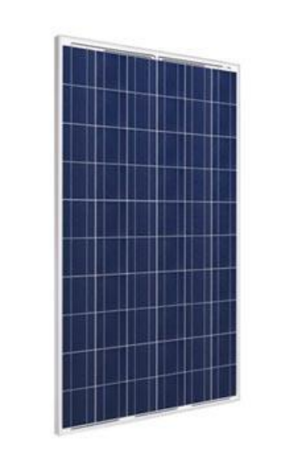
Slika 2. Standarni fotonaponski modul(Google images)

Osnovni podaci izmjenjivača
Izmjenjivači (pretvarači DC/AC) imaju zadaću transformacije istosmjernog napona dobivenog iz sustava fotonaponskih modula u izmjenični napon 3x230/400 V, 50 Hz. Ovisno o odabiru izmjenjivača, koji može biti distribuirani ili centralni, varirat će izlazna snaga, precizan broj izmjenjivača te način montaže.
Svaki izmjenjivač bit će opremljen sljedećim funkcionalnostima:
- Sustavom za automatsku sinkronizaciju postrojenja elektrane i mreže,
- Sustavom za praćenje valnog oblika napona mreže,
- Zaštitnim uređajem (U<, U>, f<, f>),
- Sustavom zaštite od injektiranja istosmjerne struje u mrežu,
Uređajem za isključenje i uključenje s mreže (isključenje s mreže u slučaju nedozvoljenog pogona i ponovno uključenje na mrežu nakon ispunjenja uvjeta za paralelni rad).
Povezivanje izmjenjivača s odgovarajućom trafostanicom obavit će se putem kabela položenih direktno u zemlju ili kroz kabelsku kanalizaciju koja će biti izgrađena u svrhu polaganja interne kabelske mreže sunčane elektrane.

Lokacija
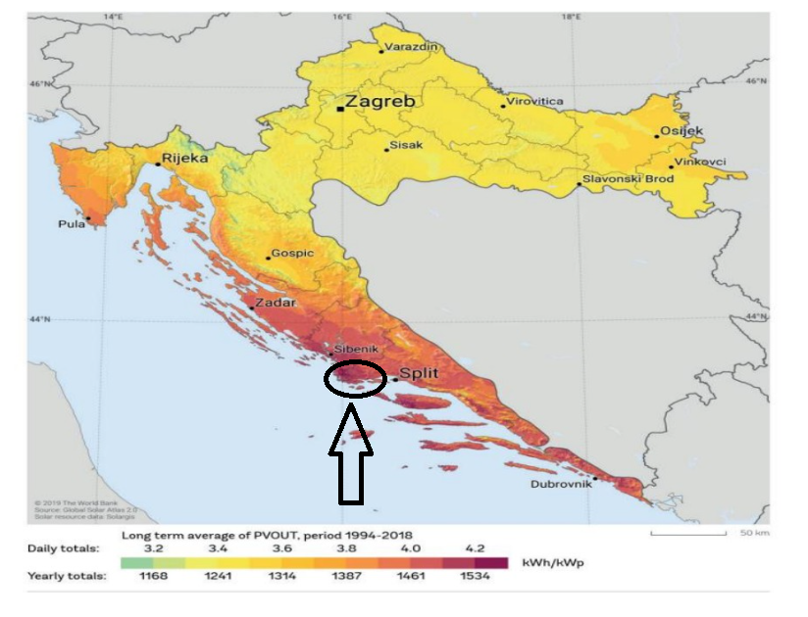
Slika 3. Potencijal za sunčane elektrane s obzirom na moguću proizvodnju (ABC Geografija)
Lokacija LuxSolis Energetica d.o.o će biti smještena u dijelom u općini Rogoznica, a dijelom u općini Primošten. Solarna elektrana će biti smještena na dvije parcele unutar općine Rogoznica i jednoj parceli unutar općine Primošten. Konkretno prva lokacija veličine za smještaj solarnih ćelija nalazit će se na katastarskoj čestici 13389 u katastarskoj općini Sevid. Površina katastarske čestice je 5 019 m².
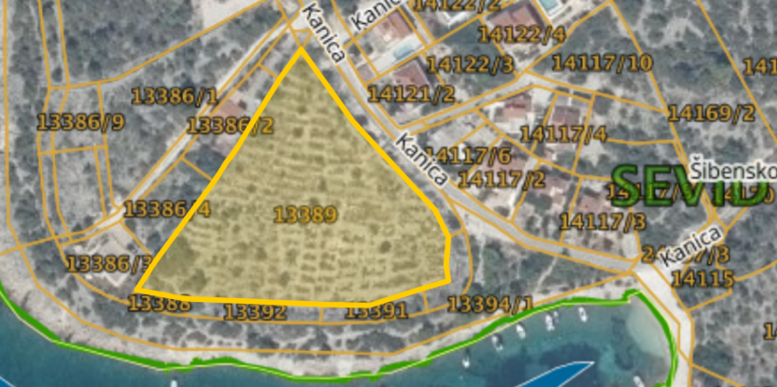
Slika 4. k.č.br. 13389, MB 330213 k.o. SEVID (autorov rad)
Druga lokacija će se nalaziti na katastarskoj čestici 2540/1, također u k.o. Sevid. Površina ove čestice je 2 548 m².
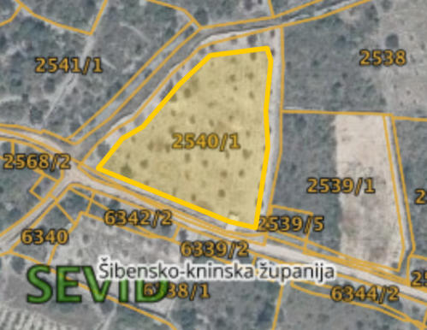
Slika 5. k.č.br. 2540/1, MB 330213 k.o. SEVID (autorov rad)
Treća i zadnja lokacija će se nalaziti malo izdvojeno. Nalazi se na katastarskoj čestici 9032/2 u općini Primošten. Površina joj je 11 425 m².
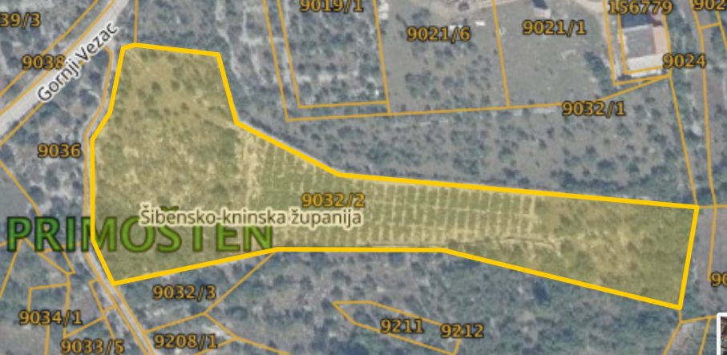
Slika 6. k.č.br. 9032/2, MB 330167 k.o. PRIMOŠTEN (autorov rad)
Time dolazimo do ukupne površine od 18 992 m². Odabrali smo ove pozicije jer se već nalaze u vlasništvu upravitelja LuxSolis Energetica.
Prednosti lokacije:
- Posjedovanje od strane LuxSolis Energetica: Lokacija se nalazi u vlasništvu našeg upravitelja, pružajući stabilnost i autonomiju u dugoročnom planiranju i razvoju.
- Obilje sunčanih sati: Ova lokacija odlikuje se obiljem sunčanih sati tijekom godine, pružajući optimalne uvjete za proizvodnju solarne energije.

Izazovi lokacije:
- Izdavanje građevinske dozvole: Suočavamo se s izazovima vezanim uz dobivanje građevinskih dozvola, što zahtijeva suradnju s lokalnim vlastima i poštivanje regulatornih postupaka kako bismo osigurali legalnost i sigurnost projekta.
- Krčenje šikare: Neophodno je provesti postupak krčenja šikare kako bismo pripremili teren za postavljanje solarnih panela, što zahtijeva pažljivo upravljanje kako bismo minimalizirali utjecaj na okoliš.

Pristupne prometnice
Što se tiče prometnica, neće biti potrebno izrađivati nove, jer već postoje prometnice makadamskog tipa na predviđenim lokacijama. Ova postojeća makadamska infrastruktura pružit će osnovnu prometnu povezanost za pristup lokacijama solarne elektrane. Ovaj pristup olakšat će transport opreme, osigurati pristup održavanju i podržati potrebne logističke operacije tijekom faze izgradnje i rada elektrane.
Prednost korištenja već postojećih makadamskih prometnica je u smanjenju potreba za dodatnim zahvatima u okolišu i ubrzanju implementacije projekta. Osim toga, očuvanje postojeće infrastrukture može pridonijeti smanjenju utjecaja na okoliš i lokalnu zajednicu.

Nagib solarnih panela
Postavljanjem solarnih panela pod optimalnim kutem od 35% i orijentacijom prema jugu, postižemo najbolje rezultate u apsorpciji sunčeve energije. Procjenjujemo da svaki panel može dnevno proizvesti oko 4 kWh električne energije, uzimajući u obzir sunčane uvjete i geografske karakteristike. S obzirom na planirani broj od 10,000 solarnih panela, ukupna dnevna proizvodnja naše solarne elektrane iznosit će 40,000 kWh.

Imovina nakon zahvata
Nakon implementacije LuxSolis Energetica sustava na našim posjedima, postajemo vlasnici 10,000 visokoučinkovitih solarnih panela, uz sve potrebne izmjenjivače, transformatori i ostalu opremu koja pridonosi optimalnom funkcioniranju solarnog postrojenja. Ovaj inovativni sustav omogućava nam ne samo proizvodnju čiste energije, već i smanjenje našeg ekološkog otiska. Tri zemljišta koja su već u našem posjedu dodatno su valorizirana ovim zahvatom, čineći ih ključnim dijelom našeg održivog pristupa energiji.

Politika definiranja cijena i kanali distribucije
Naša politika definiranja cijena i kanala distribucije temelji se na suradnji s visokokvalitetnim partnerima kako bismo ostvarili održivu i konkurentnu prisutnost na tržištu. U skladu s tim, planiramo uspostaviti kanal distribucije kroz suradnju s energetskom tvrtkom HEP, s kojom planiramo sklopiti ugovor o otkupu električne energije (PPA - Power Purchase Agreement). Ova suradnja omogućit će nam pristup stabilnoj i pouzdanoj mreži distribucije, što će dodatno optimizirati našu proizvodnju električne energije.
Cijena električne energije određena je precizno putem navedenog ugovora, prema našim trenutačnim informacijama, a iznosi 5 centi po kilovatsatu. Ova transparentnost u određivanju cijena osigurava stabilnost i predvidljivost, pridonoseći dugoročnoj održivosti našeg poslovnog modela. Očekujemo da će ovakva strategija omogućiti ne samo financijsku stabilnost, već i jačanje našeg položaja na tržištu obnovljive energije.

Tržišni udio
Naša solarna elektrana, s kapacitetom proizvodnje od 14,600,000 kilovatsati godišnje, zauzima tek mali tržišni udio u sektoru obnovljive energije. Unatoč naizgled impresivnom kapacitetu, važno je istaknuti da naša elektrana čini tek 0.7% ukupne proizvodnje električne energije iz obnovljivih izvora. Ako uzmemo u obzir prosječnu godišnju potrošnju od 3,500 kilovatsati po kućanstvu, naša elektrana može osigurati dovoljno električne energije za opskrbu čak 4,170 kućanstava.

Utjecaj na okoliš
Solarni paneli u svojim prvim godinama rada emitiraju otprilike 50 grama CO₂ po proizvedenom kilovatsatu električne energije. No, već treće godine većina solarnih panela postaje potpuno neutralna u emisijama ugljičnog dioksida. Ova transformacija znači da, unatoč početnim emisijama, solarni paneli brzo postaju ekološki održiva opcija. Važno je napomenuti da je ova razina emisija oko 20 puta manja od emisija CO₂ koje proizlaze iz proizvodnje električne energije iz uglja. Ovim naprednim ekološkim pristupom solarna energija ne samo da pridonosi smanjenju globalnih emisija stakleničkih plinova, već također postavlja temelje za održivu energetsku budućnost koja će igrati ključnu ulogu u zaštiti okoliša. Godišnja proizvodnja od 14,600,000 kWh solarnih panela rezultira u emisiji oko 1460 tona ugljičnog dioksida tijekom prve dvije godine rada, nakon čega počinje padati.

Tržišna opravdanost
LuxSolis Energetica ima snažnu tržišnu opravdanost s obzirom na rastući interes i potrebu za obnovljivim izvorima energije, posebice solarnom energijom, u Republici Hrvatskoj. Uzimajući u obzir sveprisutnu globalnu borbu protiv klimatskih promjena te povećanu svijest o ekološkoj održivosti, LuxSolis Energetica ima ključnu ulogu u pružanju ekološki prihvatljivih rješenja za proizvodnju električne energije.
Osim toga, s obzirom na sve veću podršku i poticaje koje vlade i regulatorna tijela pružaju obnovljivim izvorima energije, LuxSolis Energetica ima povoljno okruženje za rast i uspjeh. Njihova predanost inovacijama u tehnologiji proizvodnje solarnih panela, održivosti poslovanja te usklađenosti s najvišim ekološkim standardima dodatno ističe njihovu tržišnu relevantnost i odgovornost.
Uzimajući u obzir Pariški sporazum, međunarodni dogovor kojim se postavlja okvir za globalno djelovanje radi ograničenja globalnog zagrijavanja ispod 2°C, LuxSolis Energetica ima priliku doprinijeti globalnim ciljevima smanjenja emisija stakleničkih plinova putem svoje posvećenosti proizvodnji električne energije iz obnovljivih izvora, posebice solarnih panela. Iako možda nismo ključni igrači na globalnoj razini, naša predanost održivom poslovanju čini nas relevantnim sudionikom u lokalnom kontekstu, pridonoseći tržišnoj opravdanosti u proizvodnji električne energije iz obnovljivih izvora unutar Republike Hrvatske. Ova usklađenost s globalnim ciljevima ne samo da potvrđuje društvenu odgovornost LuxSolis Energetica, već također stvara dodatnu vrijednost u očima potrošača i investitora u okviru lokalnog energetskog tržišta.

Tržište nabave
Za potrebe izgradnje i održavanja solarne elektrane, tvrtka LuxSolis Energetica surađuje s renomiranom tvrtkom "Solvis d.o.o.", koja se specijalizira za proizvodnju i distribuciju solarnih komponenti.
LuxSolis Energetica oslanja se na partnerstvo s tvrtkom "Solvis d.o.o." za nabavu neophodnih dijelova i opreme za solarne panele. S obzirom na usklađenost poslovanja, oba poduzeća dijele hrvatski identitet, čime se naglašava važnost potpore domaćim tvrtkama.

Tržište prodaje
Tržište prodaje za LuxSolis Energetica fokusirano je na sklapanje ugovora s Hrvatskom elektroprivredom (HEP) radi distribucije proizvedene električne energije. U ovom kontekstu, marketinški napori nisu ključni faktor, jer je glavni plan poduzeća usmjeriti se prema formalnom postupku slanja zahtjeva HEP-u i sklapanju ugovora za distribuciju struje putem njih.
S obzirom na ovaj plan, cijena električne energije definirana je prema ugovoru s HEP-om. Prema dostupnim informacijama, utvrđeno je da je ugovorena cijena iznosi 5 centi po kilovatsatu (kWh). Ova fiksna cijena pruža stabilnost i predvidljivost prihoda od proizvodnje električne energije, što može biti ključno za dugoročno planiranje i održivost poslovanja LuxSolis Energetica.
S obzirom na regulatorne okvire, suradnju s HEP-om predstavlja strateški korak koji omogućuje siguran plasman proizvedene energije na tržište. Ova usmjerenost na suradnju s etabliranim distributerom oslobađa tvrtku od potrebe intenzivnog marketinškog angažmana i olakšava koncentraciju na ključne aspekte proizvodnje električne energije i održivosti poslovanja.
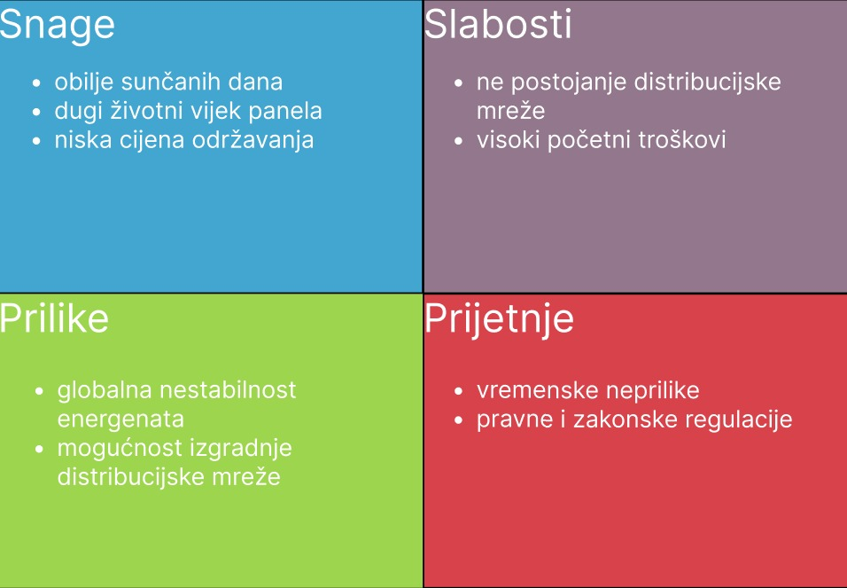

Slika 7. SWOT analiza (autorov rad)

Procjena ostvarenja prihoda
Na temelju kapaciteta proizvodnje LuxSolis Energetica, koji omogućava dnevnu proizvodnju od 40,000 kWh električne energije putem 10,000 solarnih panela, procjenjuje se godišnji prihod tvrtke. Uzmemo li u obzir da ova proizvodnja traje tijekom cijele godine, godišnji proizvedeni kapacitet iznosi 14,600,000 kWh.
Sljedeći korak je odrediti ukupni prihod temeljen na cijeni koja se plaća Hrvatskoj elektroprivredi (HEP) po kilovatsatu (kWh). Prema informacijama, ugovorena cijena iznosi 5 centi po kWh. Sada možemo izračunati godišnji prihod pomoću sljedeće formule:
$$Godišnji prihod \left(EUR\right)=14 600 000 kWh ×0.05 €=730 000 €$$

Tablica 1. Prikaz godišnjih prihoda

Izračun daje ukupni godišnji prihod LuxSolis Energetica iznoseći 730,000 EUR. Ova procjena predstavlja ukupni prihod temeljen na kapacitetu proizvodnje i ugovorenoj cijeni električne energije. Važno je napomenuti da faktori kao što su održavanje, operativni troškovi i eventualne fluktuacije u cijenama energije mogu dodatno utjecati na konačne financijske rezultate tvrtke.
Važno je napomenuti da, prema trenutnim pretpostavkama, ostale godine nisu potrebne za dodatnu analizu jer se kapacitet proizvodnje i ugovorena cijena električne energije smatraju konstantnima. Budući da nema predviđenih promjena u kapacitetu ili cijeni, možemo zaključiti da će godišnji prihod tvrtke LuxSolis Energetica ostati isti svake godine, čime se eliminira potreba za dodatnim izračunima. Ova konzistentnost u godišnjem prihodu omogućuje stabilnost i predvidljivost financijskih rezultata tvrtke u navedenom vremenskom razdoblju.

4. Tehnološko-tehnički elementi pothvata

4.1 Opis strukture ulaganja
LuxSolis planira ambiciozan projekt solarnog elektranom čije će ukupno ulaganje iznositi 4.846.828,05 eura. Ovaj iznos će se sastojati od nabavke opreme neophodne za funkcioniranje solarnih panela, uključujući Grape Solar panele, invertere, SCADA/Monitoring sustav, gromobrane, transformator, metalne nosače, meteorološku stanicu, sustav hlađenja i mnogo drugih komponenti. LuxSolis će ostvariti sredstva za svoj solarni energetski projekt putem dvaju kredita. Hrvatska banka za obnovu i razvoj (HBOR) pružit će podršku kreditom od 3.750.000,00 eura, dok će Privredna Banka Zagreb (PBZ) osigurati dodatnih 1.200.000,00 eura. Ovim planiranim financiranjem, LuxSolis će imati potrebna sredstva za izgradnju i uspješno vođenje solarnog energetskog projekta.

Tablica 2. Troškovi ulaganja

Za osnivanje društva s ograničenom odgovornošću (d.o.o.), LuxSolis planira temeljni kapital od 2.500 eura. Ovaj kapital predstavlja osnovna financijska sredstva koja će biti dostupna društvu za pokretanje poslovanja i pokriće osnovnih troškova. Ukupni trošak osnivanja društva (d.o.o.) iznosi 539,84 eura. Ovi troškovi pokrivaju pravne formalnosti, administrativne postupke te promociju i registraciju društva, stvarajući tako osnovu za uspješan početak poslovanja LuxSolisa.

Tablica 3. Troškovi osnivanja

Tablica 4. Struktura ulaganja

4.2 Struktura i broj zaposlenih
Budući da će postojati 3 parcele na kojima će se nalaziti oprema poduzeća, planira se da svaka od te 3 parcele ima jednog zaštitara budući da se radi o skupoj opremi. Plaće tih zaposlenika će iznositi bruto 1200 eura. Osim toga, 2 osnivača poduzeća će također imati plaću te će imati plaću kao i zaštitari.

Detaljni izračun plaća | Postotak | Iznos u eur
Bruto 1 |  | 1200
I. stup mirovinskog osiguranja | 15% | 180
II. stup mirovinskog osiguranja | 5% | 60
Ukupno doprinosi iz bruta | 20% | 240
Ukupna olakšica |  | 530.89
Oporezivi dohodak |  | 429,11
Ukupni porez |  | 85,82
Ukupni prirez | 0% | 8,58
Ukupni porez i prirez |  | 94,4
Bruto 2 |  | 1398
Doprinos za zdravstveno osiguranje | 16,50% | 198
Ukupno doprinosi na bruto |  | 198
Neto plaća |  | 865,6
Tablica 5. Plaće

5. Financijski elementi pothvata
Sljedeća poglavlja opisuju najbitnije financijske elemente poduzeća, kao što su izračun armotizacije, račun rashoda i dobitaka i njihov detaljan prikaz u tablicama.

Proračun amortizacije
Proračun amortizacije je vrlo važan jer se s njim može vidjeti dugoročna isplativost nekog projekta ili poduzeća. U slučaju solarnih panela, traju minimalno 25 godina, ali mogu trajati i puno dulje. Stoga se može uzeti stopa amortizacije kao 4%. Osim solarnih panela, treba imati na umu amortizaciju pomoćne opreme kao što su vodiči, kablovi i transformatori struje.

Ulaganje u sredstva | Iznos | % | Amortizacija
Paneli | 3,653,900€ | 4 | 146,156€
Inverter | 851,730.32€ | 12.5 | 106,466.29€
Transformator | 32,597.73€ | 2.5 | 814.94€
Gromobran | 90,000€ | 2.5 | 2,250€
Ostalo | 206,000€ | 10 | 20,600€
Ukupno | 4,834,228.05€ |  | 258,017.73€
Tablica 6. Amortizacija

Rashodi
Poduzeće neće imati puno različitih rashoda zbog same prirode poduzeća. Rashodi će se uglavnom odnositi na plaće zaposlenika, te potrošnja struje iz vlastitih izvora. Osim toga, rashodi će se odnositi na održavanje opreme. Mijenjanje opreme ovisi o vrsti te opreme, neka oprema se praktički nikad ne mijenja, dok se neka mora relativno često mijenjati. Stoga se rashodi mogu prikazati kao početni rashodi kad se kupuje početni kapital. Nakon toga, svakih 8 godina se mijenjaju inverteri za struju, reflektori, kamere, vodiči žice i ostala električna oprema budući da je važno održavati sigurnost skupe opreme kao i njezinu kvalitetu. Osim tih tablica, može se još prikazati godina između tih 8 godina gdje većinu rashodi čini struja i plaće zaposlenih. Inicijalni troškovi su već prikazani iznad, stoga slijedi tablica za troškove svakih 8 godina.

Naziv troška | Iznos troška
Reflektori | 12,600€
Inverteri | 851,730€
Ostala električna oprema | 125,200€
Ukupno | 989,530€
Tablica 7. Rashodi održavanja opreme svakih 8 godina

Naziv troška | Iznos troška
Plaća radnika | 83,880€
Održavanje opreme | 3000€
Ukupno | 86,880€
Tablica 8. Prosječni godišnji rashodi
Troškovi struje nisu uračunati, već će se samo oduzeti broj kwh koliko oprema potroši godišnje od naše proizvodnje. Sa računalima, kamerama i reflektorima, može se reći da je potrošnja struje oko 5500 kwh godišnje.

Izvori financiranja
LuxSolis osigurava financiranje za svoj solarni energetski projekt putem dva ključna izvora. Prvi izvor je kredit od Hrvatske banke za obnovu i razvoj (HBOR), koji čini 75% ukupnog ulaganja. Ovaj kredit iznosi 3.750.000 eura i ima fiksnu kamatnu stopu od 4.5%. Njega se uzima sa počekom od 3 godine tako da se mogu uštediti sredstva koja se kupuju svakih 8 godina. Razdoblje otplate ovog kredita planirano je na 10 godina (120 mjeseci), a mjesečni anuitet iznosi 38,864.40 eura. Drugi izvor financiranja je kredit od Privredne banke Zagreb (PBZ) u iznosu od 1.2 milijuna eura. I ovaj kredit planiran je na 10 godina s kamatnom stopom od 4.3%. Mjesečni anuitet za ovaj kredit iznosi 12,309.74 eura.

Tablica 9. Informacije o kreditu HBOR-a

Tablica 10. Isječak otplate kredita HBOR-a

Godišnje | 2027 | 2028 | ... | 2036 | Ukupno
Otplata | 303,839,69€ | 317,796.99€ | ... | 455,201.17€ | 3,750,000€
Kamate | 162,534.15€ | 148,575.85€ | ... | 11,171.67€ | 913,728.39€
Ukupno | 466,372.84€ | 466,372.84€ | ... | 466,372.84€ | 4,663,728.39€
Tablica 11. Otplaćivanje kredita HBOR-u kroz godine

Tablica 12. Informacije o kreditu PBZ-a

Tablica 13. Isječak otplate kredita PBZ-a

Godišnje | 2024 | 2025 | ... | 2033 | Ukupno
Otplata | 98,269.77€ | 102,559.21€ | ... | 144,348.59€ | 1,200,000€
Kamate | 49,447.14€ | 45,157.70€ | ... | 3,368.32€ | 277,169.15€
Ukupno | 147,716.92€ | 147,716.92€ | ... | 147,716.92€ | 1,477,169.15€
Tablica 14. Otplaćivanje kredita PBZ-u kroz godine

Financijski tijek
Tablica 15. Finacijski tijek poduzeća

Financijski tijek solarnog projekta prikazan je u tablici od 2023. do 2036. godine. Početni prihod od 4.952.500,00 € u 2023. godini potječe iz vlastitog ulaganja od 2.500,00 € i kredita od 4.950.000,00 €. Ukupni prihod u narednim godinama iznosi 720.000,00 € godišnje.Troškovi su podijeljeni u tri kategorije: obrtajna sredstva (OS), trajna obrtajna sredstva (TOBS) i porezi. Troškovi bez amortizacije u početnoj godini su 0, dok ostalih godina iznosi 85.000€. Svakih 8. godina se troškovi drastično povećaju zbog izmjene invertera. Neto prihodi, odnosno razlika između ukupnih prihoda i izdataka, variraju tijekom razdoblja. Kumulativni neto prihodi pokazuju pozitivan trend od 117.771,95 € u prvoj godini do 4.809.777,65 € u 2036. godini. Kumulativni neto prihodi prikazuju ukupni financijski rezultat projekta tijekom godina, s pozitivnim rezultatom na kraju razdoblja. Ova analiza financijskog tijeka pomaže u procjeni likvidnosti projekta i njegove održivosti tijekom vremena.

Račun dobiti i gubitka
Za izrađivanje računa dobiti i gubitka potrebni su svi ranije izračunati rashodi i prihodi. Izračun dobiti i gubitka za period od 2024. do 2036. godine prikazuje stabilne prihode od 720.000,00 dolara godišnje. Operativni rashodi su konstatni osim svakih 8 godina kada se moraju mijenjati inverteri i ostala oprema ključna za rad elektrane, dok troškovi zaposlenika iznose 83.880,00 eura, a troškovi održavanja 1.149,00 eura svake godine. EBITDA (dobit prije kamata, poreza, amortizacije) iznosi 634.971,00 eura, no 2031. godine bilježi se značajan negativan iznos od -354.559,00 eura. Razlog tomu je uključivanje rashoda od 989.530,00 eura za zamjenu invertera, koji ima vijek trajanja od 8 godina. Kamate se kreću od 11.171,67 eura u 2036. godini do najviših 198.543,10 eura u 2027. godini. Ukupni rashodi, uključujući amortizaciju i kamate, variraju od 351.887,90 do 1.468.770,86 eura, s najvećim iznosom zabilježenim u 2031. godini zbog zamjene invertera. Porezi, po stopi od 12%, iznose od 19.216,88 do 44.173,45 eura godišnje. Neto dobit varira od 323.000,00 eura do -748.770,86 eura koji se pojavljuje također 2031. zbog zamjene invertera.

Tablica 16. Račun dobiti i gubitka

6. Zaključak
Na temelju analize procesa planiranja, projektiranja i implementacije solarne elektrane, te provedenih istraživanja i proračuna, zaključujemo da izgradnja vlastite solarne elektrane predstavlja privlačnu i održivu opciju za proizvodnju električne energije. Proračuni ukazuju na visok potencijal dobiti od solarnih panela, uzimajući u obzir troškove instalacije i održavanja.
Važno je naglasiti da solarna energija ima ključnu ulogu u smanjenju emisija stakleničkih plinova, pridonoseći pozitivnom utjecaju na okoliš. Implementacija solarnih elektrana ne samo da podržava energetsku održivost, već predstavlja i potencijalno izdašan izvor financijske dobiti. Ovaj rad pruža vrijedne smjernice i informacije nužne za uspješno planiranje i realizaciju vlastite solarne elektrane.
Ističemo kako smatramo da je najizazovniji dio procesa upravo oko birokracije. Unatoč očitim prednostima obnovljivih izvora energije, uključujući solarne elektrane, suočavamo se s dugotrajnim procesima izdavanja dozvola. Dodatno, Europska komisija je uputila Republiku Hrvatsku da ubrza procese davanja dozvola, što dodatno naglašava važnost rješavanja ovog izazova. Izazov birokracije predstavlja ključni faktor koji zahtijeva pažnju i potrebne korake kako bismo olakšali ulaganja u obnovljive izvore energije i podržali održivi energetski razvoj

7. Literatura
[1.] Pavlak Karla, Isplativost investicije u solarnu elektranu malog kapaciteta na poljoprivrednom gospodarstvu [Diplomski rad], Sveučilište u Zagrebu, Hrvatska, 2022. Dostupno: https://repozitorij.agr.unizg.hr/islandora/object/agr%3A2555/datastream/PDF/view [pristupano 29.05.2017.]
[2.] Hrvatska banka za obnovu i razvoj, (bez dat.), Kreditni kalkulator [Na internetu] Dostupno na https://www.hbor.hr/kreditni-kalkulator [pristupano 29.12.2023.]
[3.] Ekonomski lab, 11.1.2022., Uputa za ulaganje u kućnu solarnu elektranu: prikaz jednog iskustva [Na internetu] Dostupno na https://arhivanalitika.hr/blog/uputa-za-ulaganje-u-kucnu-solarnu-elektranu-prikaz-jednog-iskustva/ [pristupano 29.12.2023.]
[4.] Geonatura d.o.o, svibanj 2020., Solarna elektrana „Benkovac 2“ 9,99 MW Elaborat zaštite okoliša za ocjenu o potrebi procjene utjecaja na okoliš [Na internetu]. Dostupno na https://mingor.gov.hr/UserDocsImages/UPRAVA-ZA-PROCJENU-UTJECAJA-NA-OKOLIS-ODRZIVO-GOSPODARENJE-OTPADOM/Opuo/02_06_2020_Elaborat_SE_Benkovac_2.pdf. [pristupano 30.12.2023]

